# 扫码装箱程序使用说明

#### 本地程序安装及配置

###### 下载地址：

Windows：<https://drive.weixin.qq.com/s?k=AAkAjgc6AAguAvJGEk>

Mac Arm：<https://drive.weixin.qq.com/s?k=AAkAjgc6AAgzAiumW8>

Mac X86：<https://drive.weixin.qq.com/s?k=AAkAjgc6AAgRtC0l36>

###### 连接服务器：

默认安装后连接的是生产环境服务器，如果进行测试需要修改配置，修改方式如下：

方式一：直接修改安装目录下的 settings.ini 文件

* + 1. 修改 domain.gateway 的值改为： <https://test.yj2025.com>
    2. 如果需要设定默认账号请修改 login.username、login.password 的值
    3. 如果需要测试的时候，自动生成条码内容，请设置 scan.auto_code=true

方式二：安装后，直接使用配置文件覆盖到安装目录下：

配置文件地址：<https://drive.weixin.qq.com/s?k=AAkAjgc6AAgfeIazJ3>

注意： 本地程序已测试支持的操作系统为Winsows7以上及Mac的osx系统13及以上。

#### 扫码任务的创建

1. 登录我的经管系统：<https://test.yj2025.com>
2. 进入扫码任务创建页：<https://test.yj2025.com/#/workloads/sale/scan-task-follow>
3. 点击新增，选择相应的订单，并输入每箱数量、每卡板数量。

#### 本地执行任务

1. 打开扫码装箱程序并登录。
2. 登录后，选择扫描任务，找到上一步创建的订单扫描任务，然后点击开始扫描，选择对应的车间和班组，继续。
3. 扫描页面说明：

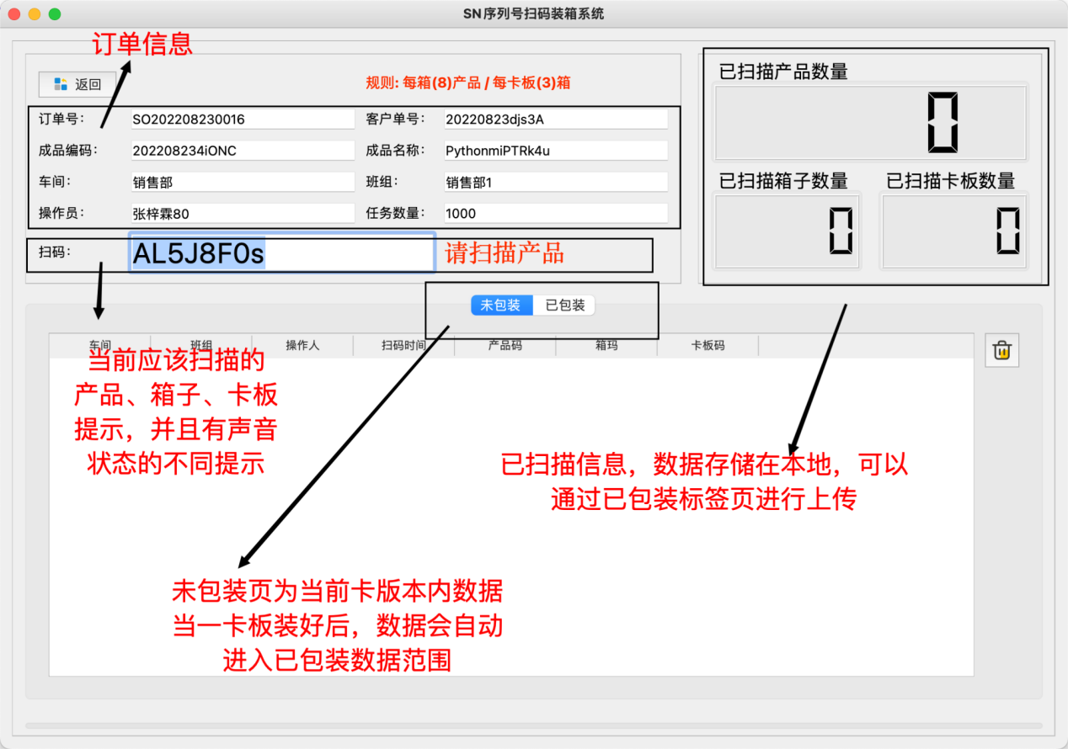

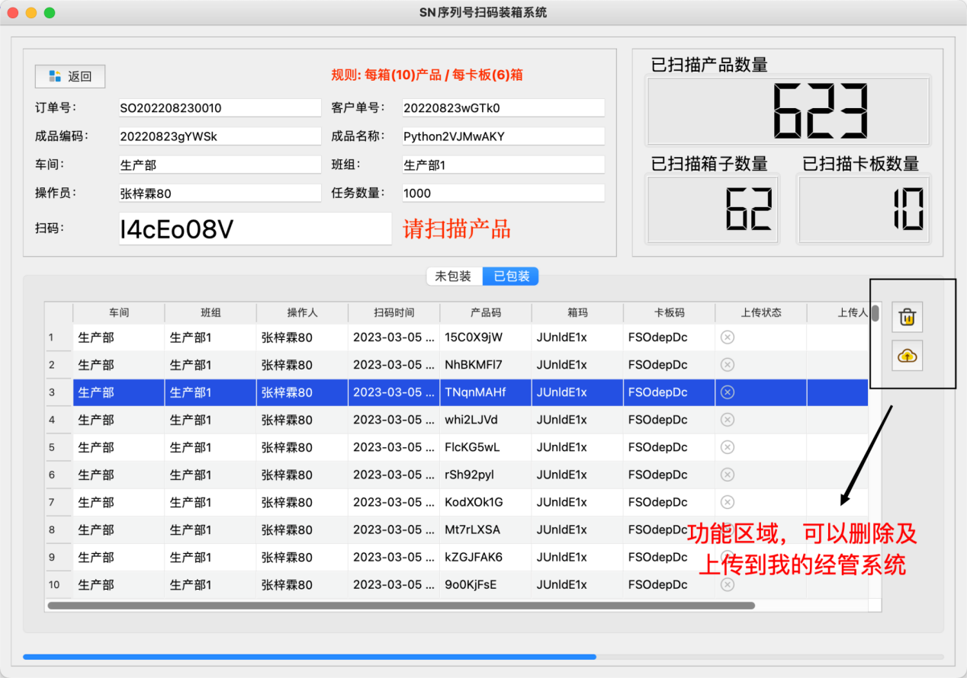

#### 查看已经上传任务及利用

方式一：

进入我的经管查看： <https://test.yj2025.com/#/workloads/sale/batch-code-review>

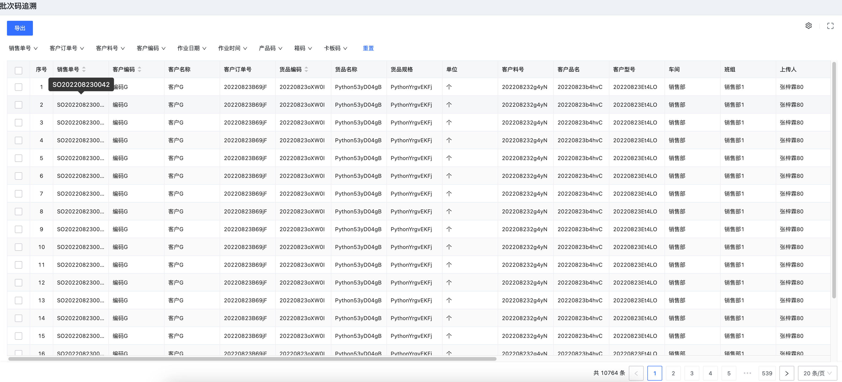

方式二：

通过扫码装箱程序本地查看：

